Atividade 3 – Pêndulo invertido

Aluno
Número | Nome | Turma
11.115.572-7 | Pedro Henrique Silva Domingues | 640
Disciplina: EL0910
X
Professor: Dr. Danilo H. Perico

Data da Entrega: | 06/03/2020

Sumário

1. DESCRIÇÃO DO PROBLEMA 3
2. ESTUDO DO MODELO 4
3. Treinamento: 5
4. SIMULINK: 7
5. MATLAB 9
6. RESULTADOS 10
7. CONCLUSÃO 11

DESCRIÇÃO DO PROBLEMA

O objetivo dessa atividade é criar uma Rede Neural Feed Forward e treina-la para realizar o controle de um pêndulo invertido. Os dados de treino devem ser coletados a partir do “penddemo” disponível no simulink, no qual o controle é realizado por LQR.
A rede deve ser criada no matlab e implementada, junto a simulação no simulink.

(Figura 1 – Exemplo de Rede de Perceptrons)

ESTUDO DO MODELO

2.1 Entradas da rede:

- Posição do carro;
- Posição da haste;
- Velocidade instantânea do carro;
- Velocidade instantânea da haste;
- Valor de referência.

2.2 Saída da rede:

- Esforço de controle (Força aplicada ao carro).

2.3 Topologia:

2 camadas ocultas com 10 e 5 neurônios consecutivamente.

Treinamento:

O treinamento gerou os seguintes resultados:
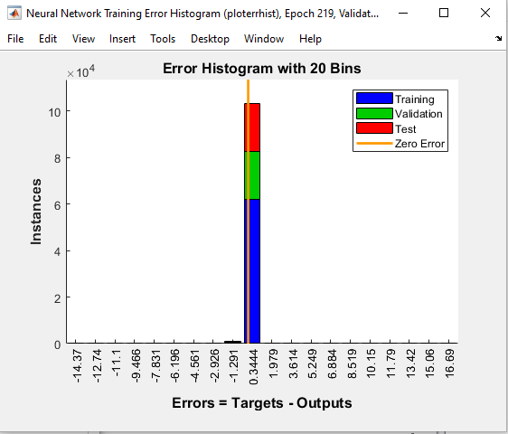 | 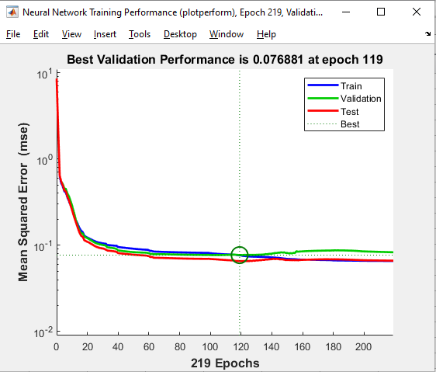

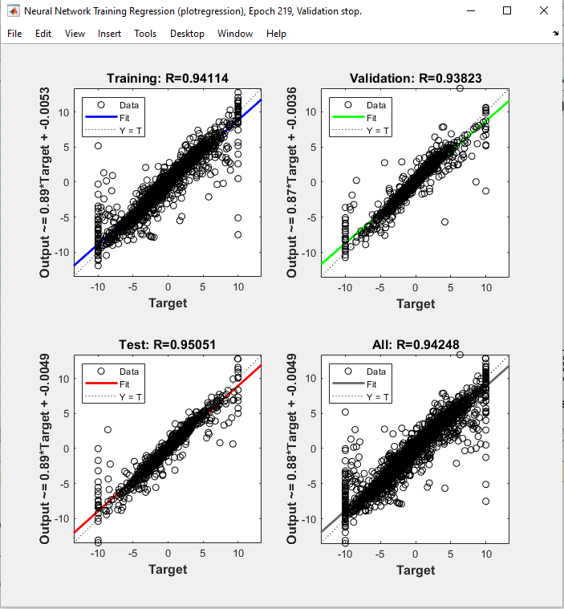 | 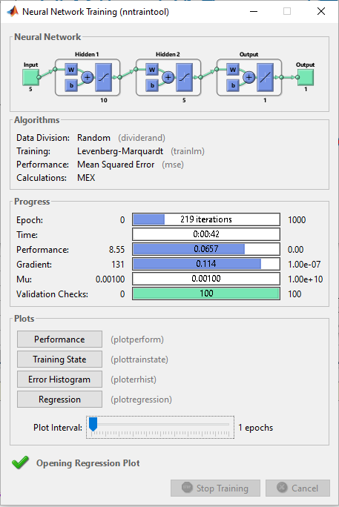

SIMULINK:
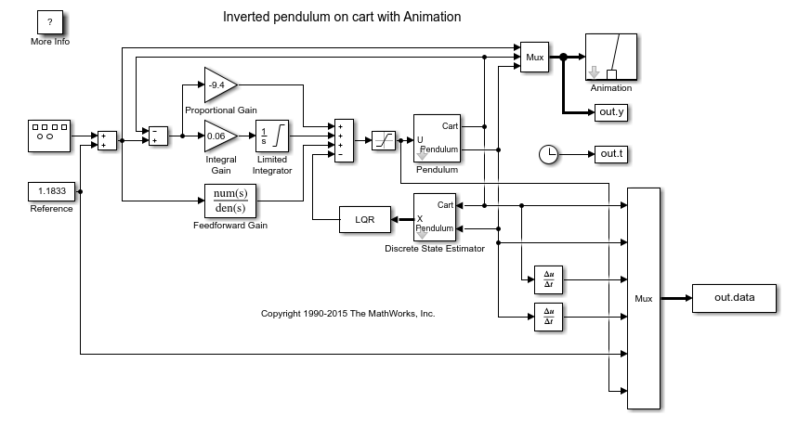:
Fig 1. Extração dos dados de treino via simulink
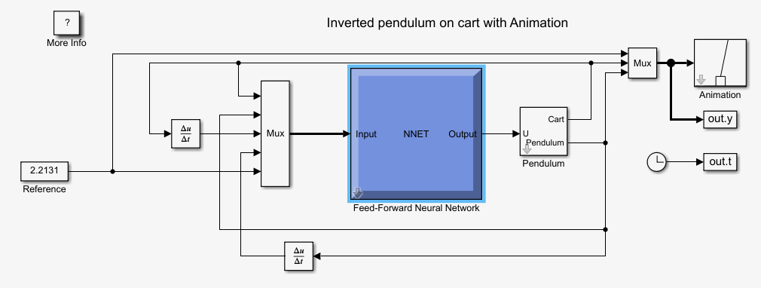
Fig 2. Rede implementada no simulink

MATLAB
saida = out.data(:,end);
entradas = out.data(:,1:end-1);
net = feedforwardnet([10 5]);

%% setup transfer function
net.layers{1}.transferFcn = 'tansig';
net.layers{2}.transferFcn = 'tansig';

%% change ratio: training, validation e test
net.divideParam.trainRatio = 0.6;
net.divideParam.valRatio = 0.2;
net.divideParam.testRatio = 0.2;

%% change number of validations needed to stop
net.trainParam.max_fail = 100;

%% train net
net = train(net,entradas',saida');

RESULTADOS

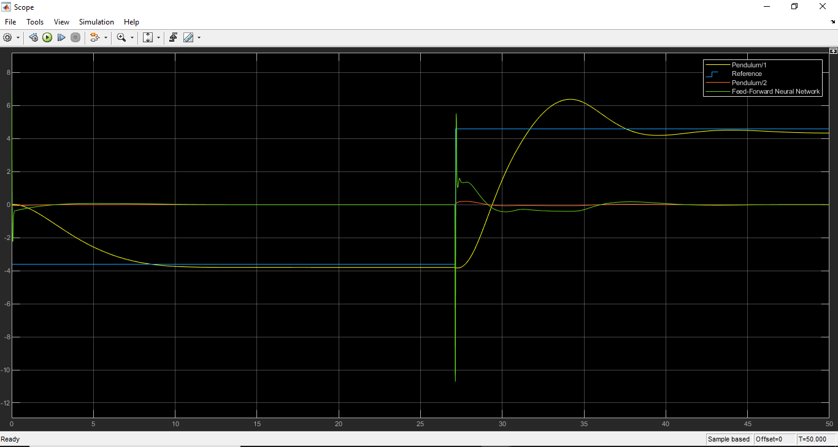
- Amarelo: Posição do Carro;
- Azul: Referência;
- Vermelho: Posição do pêndulo;
- Verde: Esforço de controle;

CONCLUSÃO

A rede foi treinada com sucesso, o controle do pêndulo é funcional. Porém os dados de treino coletados não abrangem todos os casos possíveis, portanto em alguns casos raros é possível notar a rede agindo de forma imprevista.
Foi possível notar durante a atividade que a falta de alguns dados de entrada para a rede, como velocidade do carro e da haste gera uma rede incapaz de realizar o controle. Também foi notado que utilizar uma função de ativação step é inviável, pois não aproxima a função desejada.
Duas camadas ocultas foram utilizadas, mas a rede foi treinada também com 3 camadas (o resultado foi satisfatório) e 1 camada (a rede não foi capaz de aprender o controle).
Com os gráficos de treino, é possível as seguintes informações:
- Erro (ou “loss”) de validação, avaliado em 0.076881 e retirado do gráfico “best validation performance”;
- Dispersão baixa do erro retirada do histograma de erro;
- Regressão próxima de 1, retirado do terceiro gráfico na sessão 3.

